Magíster académico en ciencias de la actividad física
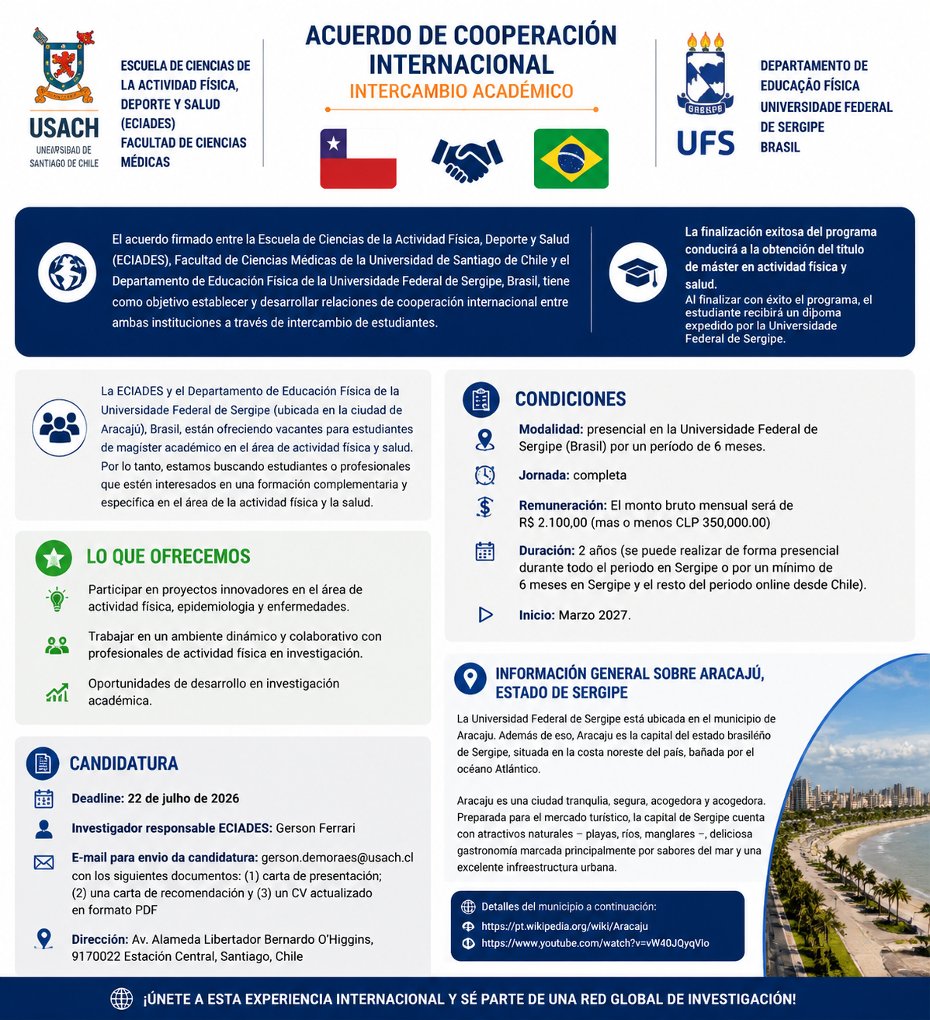

El acuerdo firmado entre la Escuela de Ciencias de la Actividad Física, Deporte y Salud (ECIADES), Facultad de Ciencias Médicas de la Universidad de Santiago de Chile y el Departamento de Educación Física de la Universidade Federal de Sergipe, Brasil, tiene como objetivo establecer y desarrollar relaciones de cooperación internacional entre ambas instituciones a través de intercambio de estudiantes entre ambas instituciones.
La ECIADES y el Departamento de Educación Física de la Universidade Federal de Sergipe (ubicada en la ciudad de Aracajú), Brasil, están ofreciendo vacantes para estudiantes de magister académico en el área de actividad física y salud. Por lo tanto, estamos buscando estudiantes o profesionales que estén interesados ​​en una formación complementaria y específica en el área de la actividad física y la salud.
La finalización exitosa del programa conducirá a la obtención del título de máster en actividad física y salud.
Al finalizar con éxito el programa, el estudiante recibirá un diploma expedido por la Universidade Federal de Sergipe.

Condiciones:
• Modalidad: presencial en la Universidade Federal de Sergipe (Brasil) por un período de 6 meses.
• Jornada: completa
• Remuneración: El monto bruto mensual será de R$ 2.100,00 (mas o menos CLP 350,000.00)
• Duración: 2 años (se puede realizar de forma presencial durante todo el periodo en Sergipe o por un mínimo de 6 meses en Sergipe y el resto del periodo online desde Chile).
• Inicio: Marzo 2027.

Lo que ofrecemos:
• Participar en proyectos innovadores en el área de actividad física, epidemiologia y enfermedades.
• Trabajar en un ambiente dinámico y colaborativo con profesionales de actividad física en investigación.
• Oportunidades de desarrollo en investigación académica.

Candidatura:
• Deadline: 22 de julho de 2026
• Investigador responsable ECIADES: Gerson Ferrari
• E-mail para envio da candidatura: gerson.demoraes@usach.cl - con los siguientes documentos: (1) carta de presentación; (2) una carta de recomendación y (3) un CV actualizado en formato PDF
• Dirección: Av. Alameda Libertador Bernardo O'Higgins, 9170022 Estación Central

Información general sobre Aracajú, estado de Sergipe:
• La Universidad Federal de Sergipe está ubicada en el municipio de Aracaju Además de eso, Aracaju es la capital del estado brasileño de Sergipe, situada en la costa noreste del país, bañada por el océano Atlántico.
• Aracaju es una ciudad tranquila, segura, acogedora y acogedora. Preparada para el mercado turístico, la capital de Sergipe cuenta con atractivos naturales - playas, ríos, manglares -, deliciosa gastronomía marcada principalmente por sabores del mar y una excelente infraestructura urbana.
Detalles del municipio a continuación: https://pt.wikipedia.org/wiki/Aracaju o https://www.youtube.com/watch?v=vW40JQyqVIo

